структурное подразделение государственного бюджетного общеобразовательного учреждения Самарской области средней общеобразовательной школы «Образовательный центр» имени Героя Советского Союза Ваничкина Ивана Дмитриевича с. Алексеевка муниципального района Алексеевский Самарской области -
детский сад «Солнышко»

МЕТОДИЧЕСКИЙ МАТЕРИАЛ
I этапа ИННОВАЦИОННОЙ ДЕЯТЕЛЬНОСТИ
«Организация социального партнерства с родителями дошкольников ДОО в реализации ФГОС ДО»

с.Алексеевка 2016 год

Социальный паспорт семьи

ОБЩИЕ СВЕДЕНИЯ О ДЕТЯХ:
1. Фамилия, имя, отчество ребенка ______________________________________
2. Дата рождения ___________________
СОСТОЯНИЕ ЗДОРОВЬЯ РЕБЕНКА
3. Часто ли болеет ____________________________________________________
4. Наличие хронических заболеваний: «да», «нет» (нужное подчеркнуть)
Наличие в семье еще детей:
2 ребенок:
Ф.И.О. ___________________________________________________________
Дата рождения________________________________________________________
Состояние здоровья____________________________________________________
3 ребенок:
Ф.И.О. ___________________________________________________________
Дата рождения________________________________________________________
Состояние здоровья____________________________________________________
СВЕДЕНИЯ О СЕМЬЕ
Состав семьи: ________________________________________________________
Статус семьи: полная, неполная, многодетная, опекаемая (нужное подчеркнуть)
Сведения о родителях (Ф.И.О., возраст, образование, место работы и занимаемая должность)
Мать___________________________________________________________________________________________________________________________________________________________________________________________________________________________________
Отец___________________________________________________________________________________________________________________________________________________________________________________________________________________________________
ЖИЛИЩНО-БЫТОВЫЕ УСЛОВИЯ
Адрес проживания: ____________________________________ Телефон __________
- отдельная квартира
- коммунальная квартира
- благоустроенное жильё
- неблагоустроенное жильё
Наличие условий для игр и занятий ребенка: своя комната, уголок, стол, другое___________________________________________________________________
- Социальный статус семьи (подчеркнуть или дописать):
Малообеспеченная, находящаяся в социально опасном положении, полная, многодетная, неполная, в разводе, мать-одиночка, вдова/вдовец, вторичный брак матери/отца, беженцы, вынужденные переселенцы, опекаемые
____________________________________________________________________________________________________________________________________________________
ДОПОЛНИТЕЛЬНАЯ ИНФОРМАЦИЯ
Восприятие детского учреждения ребенком и родителями: __________________________________________________________________________________________________________________________________________________________Любимые занятия ребенка: __________________________________________________________________________________________________________________________________________________________Что доставляет ребенку радость: __________________________________________________________________________________________________________________________________________________________ Отношения в семье__________________________________________________________________________________________________________________________________________________________________________________________________________________________________________________________Психолого-педагогическая культура:
матери __________________________________________________________________________________________________________________________________________________________
отца __________________________________________________________________________________________________________________________________________________________В каких видах помощи нуждается семья?__________________________________________________________________________________________________________________________________________________________________________________________________________________________________
Какие ведомства и учреждения необходимо подключить к работе с данной
семьей и ее отдельными членами?
_______________________________________________________________________________________________________________________________________________________________________________________________________________________________________

Какова помощь образовательного учреждения ребенку?
_______________________________________________________________________________________________________________________________________________________________________________________________________________________________________

структурное подразделение государственного бюджетного общеобразовательного учреждения Самарской области средней общеобразовательной школы «Образовательный центр» имени Героя Советского Союза Ваничкина Ивана Дмитриевича с. Алексеевка муниципального района Алексеевский Самарской области -
детский сад «Солнышко»

Утверждаю.
Директор
ГБОУ СОШ с. Алексеевка
____________ Е.А. Чередникова
. Приказ № 158-од от 28 августа 2015г.

ПОЛОЖЕНИЕ
О КОНСУЛЬТАЦИОННОМ ПУНКТЕ

Алексеевка 2015

I. Общие положения
1.1. Настоящее Положение разработано в соответствии со ст.43 Конституции РФ, п.3 ст.64 Федерального Закона от 29.12.2012г №273 «Об образовании в Российской Федерации», Уставом ГБОУ СОШ с. Алексеевка в целях оказания методической, психолого-педагогической, диагностической и консультативной помощи родителям (законным представителям), имеющих детей дошкольного возраста.
1.2. Настоящее положение (далее - Положение) определяет порядок создания и регулирует деятельность консультационного пункта структурного подразделения государственного бюджетного общеобразовательного учреждения Самарской области средней общеобразовательной школы «Образовательный центр» имени Героя Советского Союза Ваничкина Ивана Дмитриевича с. Алексеевка муниципального района Алексеевский Самарской области - детского сада «Солнышко».
1.3. Консультационный пункт создается для родителей (законных представителей), проживающих на территории сельского поселения Алексеевка муниципального района Алексеевский Самарской области и имеющих детей, посещающих или не посещающих дошкольные образовательные учреждения от 2 до 7 лет, в целях обеспечения соблюдения прав граждан в рамках организации предоставления общедоступного дошкольного образования.
1.4. Правовой основой деятельности консультационного пункта являются:
• Федеральный закон «Об образовании в Российской Федерации» от 29 декабря 2012 г. № 273-ФЗ;
• Конвенция ООН о правах ребёнка. Принята резолюцией 44/25 Генеральной Ассамблеи от 20 ноября 1989 года. Вступила в силу 2 сентября 1990 года.
• Конституция Российской Федерации, ст. 43;
• Семейный кодекс РФ;
• СанПиН 2.4.1.3049-13 (Санитарно-эпидемиологические требования к устройству, содержанию и организации режима работы в дошкольных организациях);
• Устав ДОУ.
1.5. Принципы деятельности консультационного пункта:
- личностно ориентированный подход к работе с детьми и родителями (законными представителями)
- сотрудничество субъектов социально-педагогического пространства
- открытость системы воспитания

II. Цели и задачи консультационного центра.
2.1. Консультационный пункт создается с целью обеспечения единства и преемственности семейного и общественного воспитания, повышения педагогической компетентности родителей (законных представителей), воспитывающих детей дошкольного возраста в форме семейного образования, поддержки всестороннего развития личности детей, не посещающих дошкольные образовательные учреждения.
2.2. Основные задачи консультационного пункта:
- оказание систематической психолого-медико-педагогической помощи детям-инвалидам, детям с особыми возможностями здоровья, формирование предпосылок учебной деятельности, социальная адаптация, содействие родителям в организации воспитания и обучения;
- организация психолого-педагогической и социальной поддержки семьи, подбора адекватных способов взаимодействия с ребенком, его воспитания и обучения, коррекции отклонения в развитии;
-обеспечение единства и преемственности семейного и общественного воспитания, оказание психолого-педагогической помощи родителям в поддержке всестороннего развития личности ребенка;
-осуществление ранней полноценной социальной и образовательной интеграции воспитанников с отклонениями в развитии в среду нормально развивающихся сверстников путем создания инклюзивного образовательного пространства в дошкольном образовательном учреждении;
- проведение комплексной профилактики различных отклонений в физическом, психическом и социальном развитии детей дошкольного возраста.
- диагностирование проблем в развитии дошкольников;
- информирование родителей (законных представителей) об учреждениях системы образования, о других организациях социальной и медицинской поддержки, которые оказывают квалифицированную помощь ребенку в соответствии с его индивидуальными особенностями.

III. Организация деятельности консультационного центра
3.1. Консультационный пункт работает 1 раз в неделю в течение рабочего дня.
3.2. Общее руководство и координация деятельности консультационного пункта возлагается на заведующего детским садом.
3.3. Заведующий детским садом:
- обеспечивает работу консультационного пункта в соответствии с планом работы;
- определяет функциональные обязанности и режим работы специалистов консультационного пункта;
- обеспечивает дополнительное информирование населения о графике работы консультационного пункта через средства массовой информации и сайт детского сада.
3.4. Детский сад имеет право:
• на предоставление квалифицированной консультативной и практической помощи родителям;
• на внесение корректировок в план работы консультационного пункта с учетом интересов и потребностей родителей;
• на временное приостановление деятельности консультационного пункта в связи с отсутствием социального заказа населения на данную услугу.
3.5. Количество специалистов, привлекаемых к работе в консультационном пункте, определяется кадровым составом детского сада:
заведующий СП, старший воспитатель, педагог-психолог, учитель-логопед, воспитатели, медицинский работник, музыкальный руководитель, инструктор по физической культуре.
3.6. Организация психолого-педагогической помощи родителям (законным представителям) строится на основе интеграции деятельности специалистов консультационного пункта.
3.7. Координирует деятельность консультационного пункта заведующий.
3.8. Консультирование родителей (законных представителей) может проводиться одним или несколькими специалистами одновременно.
3.9. Специалисты, оказывающие методическую, психолого-педагогическую и консультативную помощь детям, их родителям (законным представителям), несут ответственность перед родителями (законными представителями) и администрацией за:
- объективность диагностической помощи и неразглашение её результатов;
- предоставление компетентных и обоснованных рекомендаций;
- ведение документации, сохранность и конфиденциальность информации.
3.10. Родители (законные представители), обратившиеся в консультационный пункт имеют право на получение квалифицированной консультативной помощи, на высказывание собственного мнения и обмен опытом воспитания детей и должны быть предупреждены об обоюдной ответственности за эффективность выполнения рекомендаций специалистов.
3.11. Для работы с детьми и родителями (законными представителями) используется материально-техническая база детского сада.
3.12. За работу в консультационном пункте специалистам детского сада могут устанавливаться доплаты из стимулирующего фонда образовательного учреждения.
3.13. За получение услуг, оказанных в консультационном пункте, плата с родителей (законных представителей) не взимается.

IV. Основное содержание и формы работы консультационного пункта
4.1. Основными видами деятельности консультационного пункта являются:
- просвещение родителей (законных представителей);
– информирование родителей, направленное на предотвращение возникающих семейных проблем, повышение уровня педагогической культуры родителей с целью объединения требований к ребенку в воспитании со стороны всех членов семьи, формирование положительных взаимоотношений в семье;
- диагностика развития ребенка: психолого-педагогическое и логопедическое изучение ребенка, определение индивидуальных особенностей и склонностей личности, потенциальных возможностей, а также выявление причин и механизмов нарушений в развитии, социальной адаптации, разработка рекомендаций по дальнейшему развитию и воспитанию ребенка;
- консультирование (психологическое, социальное, педагогическое) – информирование родителей о физиологических и психологических особенностях развития их ребенка, основных направлениях воспитательных воздействий, преодолении кризисных ситуаций.
4.2.Заведующий:
- определяет функциональные обязанности специалистов консультационного пункта и осуществляет учет их работы;
- назначает ответственных педагогов за подготовку материалов консультирования;
4.3. Содержание и формы работы с детьми дошкольного возраста и их родителями (законными представителями) в консультационном пункте.
- Психолого-педагогическое просвещение родителей (законных представителей) – организуется в форме лекториев, теоретических и практических семинаров, совместных занятий с родителями и их детьми в виде тренингов, с целью обучения способам взаимодействия с ребенком.
- Диагностика развития ребенка - педагогическое изучение ребенка, определение индивидуальных особенностей и склонностей личности, ее потенциальных возможностей, а также выявление причин и механизмов нарушений в развитии, социальной адаптации, разработка рекомендаций по дальнейшему развитию и воспитанию ребенка.
- Консультирование родителей (законных представителей) осуществляется непосредственно в консультационном пункте в форме индивидуальных, подгрупповых и групповых консультаций по запросу родителей (законных представителей), возможно заочное консультирование по письменному обращению, телефонному звонку, консультирование через сайт образовательного учреждения, по следующим вопросам:
- социализация детей дошкольного возраста, не посещающих образовательные учреждения;
- социальная адаптация ребенка в детском коллективе – развитие у ребенка навыков социального поведения и коммуникативных качеств личности;
- возрастные, психофизиологические особенности детей дошкольного
возраста;
- развитие речи и речевого аппарата дошкольников;
- профилактика различных отклонений в физическом, психическом и
социальном развитии детей дошкольного возраста, не посещающих образовательные учреждения;
- развитие музыкальных способностей;
- организация игровой деятельности, развитие и обучение детей в игре;
- организация питания детей;
- создание условий для закаливания и оздоровления детей;
- готовность к обучению в школе;
- социальная защита детей из различных категорий семей;
- проведение комплексного психолого-педагогического обследования с целью своевременного выявления недостатков в психическом развитии и отклонений в поведении детей для последующего построения индивидуального образовательного маршрута;
- подготовка по результатам обследования рекомендаций по оказанию детям психолого-педагогической помощи и содействие в организации их обучения и воспитания;
- индивидуальные и групповые консультации для родителей (законных представителей);
- совместные занятия с родителями и их детьми с целью обучения способам взаимодействия с ребенком;
- тренинги, практические семинары для родителей (законных представителей) с привлечением специалистов детского сада;
- диагностические занятия с ребенком в присутствии с родителями;
- совместные семейные досуги;
-дистанционное консультирование.
5. Права и ответственность
Родители имеют право:
5.1. Ha получение квалифицированной консультативной помощи, повышения своей педагогической компетентности по вопросам воспитания, психофизического развития детей, индивидуальных возможностей и состояния здоровья детей.
5.2. На высказывание собственного мнения и обмен опытом воспитания детей.
Детский сад имеет право:
5.3. На внесение корректировок в план работы консультационного пункта с учётом интересов и потребностей родителей.
5.4. На прекращение деятельности консультационного пункта в связи с отсутствием социального заказа населения на данную услугу.
5.5. Детский сад несёт ответственность за выполнение закреплённых за ним функций по организации работы консультационного пункта.

6. Взаимодействие
Консультационный пункт организует свою работу во взаимодействии:
-с родителями (законными представителями) по вопросам содействия в организации психолого-педагогической помощи в развитии личности ребенка;
-с территориальной психолого-медико-педагогической комиссией округа для оказания всесторонней помощи детям с ОВЗ;
-с Юго-Восточным управлением министерства образования и науки Самарской области по вопросам использования новых современных образовательных технологий;
-с учреждениями здравоохранения округа по вопросам предоставления медицинской, профилактической и оздоровительными помощи детям с ОВЗ.
7. Документация консультационного пункта
7.1.Для фиксирования деятельности консультационного пункта ведется следующая документация:
-Положение о консультационном пункте;
-план работы консультационного пункта на учебный год;
-график работы консультационного пункта;
-журнал регистрации оказания методической, психолого-педагогической, диагностической и консультативной помощи родителям (законным представителям);
-годовой отчет о результативности работы консультационного пункта.
-книга отзывов и предложений о деятельности консультационного пункта.
7.2. Отчет о деятельности консультационного пункта за год заслушивается на итоговом заседании педагогического совета.

ПАСПОРТ

КОНСУЛЬТАЦИОННОГО ПУНКТА ДЕТСКОГО САДА «СОЛНЫШКО»

ДЛЯ РОДИТЕЛЕЙ С ДЕТЬМИ, НЕ ПОСЕЩАЮЩИМИ ДОШКОЛЬНОЕ ОБРАЗОВАТЕЛЬНОЕ УЧРЕЖДЕНИЕ
Полное наименование ДОУ | структурное подразделение государственного бюджетного общеобразовательного учреждения Самарской области средней общеобразовательной школы «Образовательный центр» имени Героя Советского Союза Ваничкина Ивана Дмитриевича с. Алексеевка муниципального района Алексеевский Самарской области - детский сад «Солнышко»
Адрес, контактные телефоны | 446640, Самарская область, Алексеевский район, с.  Алексеевка, ул. Советская, 39
Руководитель | Заведующий д/с «Солнышко» - Ненашева Татьяна Анатольевна
Нормативно-правовая база | Конституция Р Ф от 12.12.1993 (с учётом поправок, внесённых законами РФ о поправках к Конституции РФ от 30.12 № 6 - ФКЗ, от 30.12.2008 № 7 - ФКЗ).  Семейный кодекс РФ от 29.12.1995 №223 - ФЗ (ред. От 02.07.2013).  Федеральный закон Российской Федерации от 29.12.2012 № 273 - ФЗ «Об образовании в Российской Федерации».  ФГОС ДО Приказ Минобрнауки России от 17 октября 2013 года № 1155, зарег. Минюстом России 14 ноября 2013 года № 30384.  Приказ директора ГБОУ СОШ с.Алексеевка № 158-од от 28.08.2015 «Об открытии консультационного пункта для родителей (законных представителей) и детей, не посещающих дошкольное образовательное учреждения»  Положение о консультационном центре  Журнал приема граждан  План работы консультационного центра  Расписание работы консультационного центра  Ежегодные отчеты о деятельности консультационного центра
Актуальность | Обеспечение единства и преемственности семейного и общественного воспитания, организация социального партнерства с семьями, воспитывающим детей дошкольного возраста, не посещающих ДОУ.
Цель | Оказание консультативной, психолого- педагогической помощи семьям, воспитывающим детей дошкольного возраста, не посещающих ДОУ.
Задачи | 1. Поддержка семей с детьми дошкольного возраста, не посещающих ДОУ.  2. Оказание всесторонней помощи родителям (законным представителям) детей от 2 месяцев до 7 лет, не охваченных дошкольным образованием.  3. Психолого-педагогическое просвещение родителей для всестороннего развития детей в условиях семьи.  4. Повышение воспитательного потенциала родителей в вопросах обучения, развития, воспитания и социализации детей с ОВЗ.  5. Оказание помощи родителям в социализации детей дошкольного возраста с ограниченными возможностями развития.
Формы работы | — индивидуальное консультирование родителей в отсутствие ребенка;  — индивидуальные занятия специалиста с ребенком в присутствии родителя;  — групповое консультирование семей с одинаковыми проблемами;  — ответы на обращения родителей, заданные по телефону доверия;  - тематические лекции по вопросам воспитания и развития детей;  - методические тематические выставки с рекомендациями для родителей и раздаточным материалом;  - семинары-практикумы;  - дни открытых дверей;  - коллективные беседы;  -совместная деятельность специалистов с детьми и их родителями;  -круглые столы, дискуссии по запросам родителей;  -участие в досуговых и праздничных мероприятиях в ДОУ;  - участие в совместных мероприятиях по благоустройству ДОУ;  -участие детей, не посещающих ДОУ, с творческими работами в конкурсах, выставках
Ответственный за организационное и психолого-педагогическое сопровождение КП | Старший воспитатель - Леонтьева Елена Викторовна
Консультанты | Старший воспитатель  Специалист по вопросам воспитания и развития детей раннего возраста:  Педагог – психолог:  Учитель – логопед:  Инструктор по физической культуре:  Музыкальный руководитель:  Воспитатели
Предполагаемые результаты | 1. Формирование у родителей способности понимать потребности ребёнка и создавать условия для их развития.  2. Формирование у родителей сознательно планировать его образование и вхождение во взрослую жизнь в соответствии с материальным достатком семьи, способностями ребёнка и социальной ситуацией.  3. Выработка навыков здорового образа жизни семьи, формирование семейных традиций.  4. Формирование у родителей понимания и принятия индивидуальности ребенка, доверия и уважения к нему как к уникальной личности.  5. Повышение и содействие общей культуры семьи и психолого-педагогической компетентности родителей.  6. Использование с родителями различных форм сотрудничества и совместного творчества, исходя из индивидуально-дифференцированного подхода к семьям.
Контроль | - письменные и электронные отчёты;  - информация на сайте учреждения
Перспективы | 1. Перевод родителей в позицию социального партнерства с ДОУ.  2. Обеспечение всестороннего развития детей, не охваченных дошкольным образованием.  3. На основе практической и теоретической помощи в консультационном пункте формирование у родителей умений и навыков практической работы с детьми.  4. Выявление объективных данных о работе КП:  - сбор информации у заказчиков (анкетирование, беседы, опросы и др.);  - анализ собственной деятельности КП.  5. Трансляция опыта работы с родителями через СМИ и профессиональные сообщества

(образец)

«Журнал приема граждан»

_________________________________________________________________________
(наименование учреждения)

Начат «___»___________20___г.

Окончен «___»___________ 20___г.

Регистрационный № | Дата и время приема | Ф.И.О. посетителя | Дата рождения | Пол | Адрес, контактный телефон | Цель  обращения и его краткое содержание | Периодичность обращения | Ф.И.О., должность, проводившего  прием | Результат приема (оказание услуг, рекомендации)
1 | 2 | 3 | 4 | 5 | 6 | 7 | 8 | 9 | 10

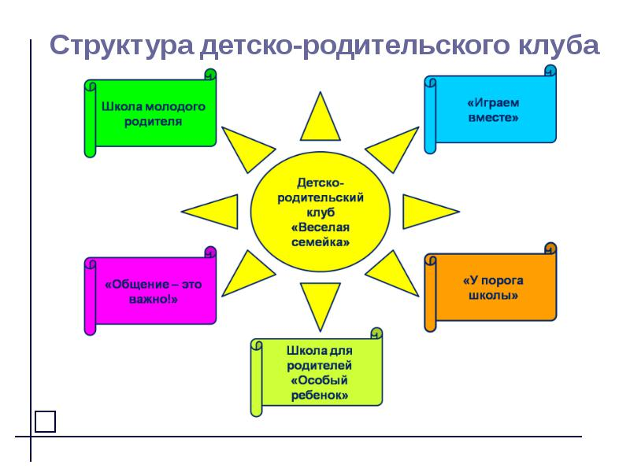

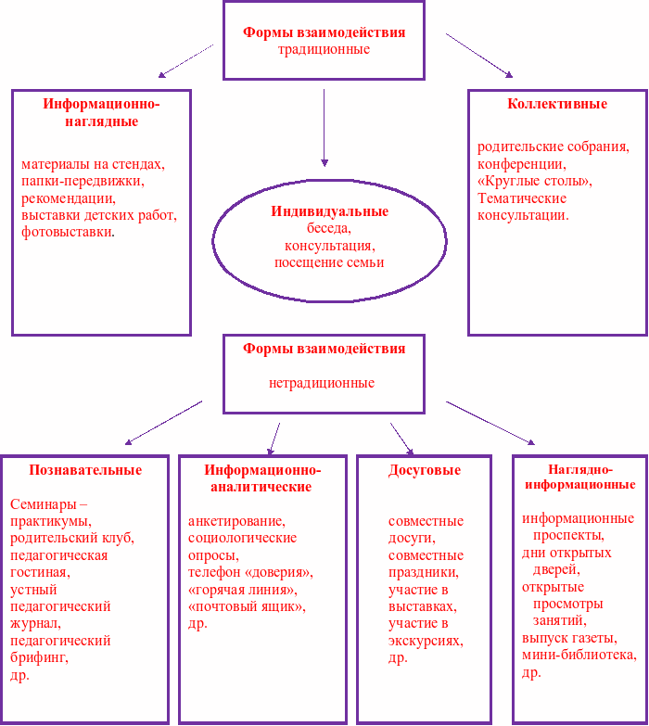

игры и упражнения
элементы тренинга

круглые столы
круглые столы

дискуссии
художественно-творческая деятельность
мини-беседы, лекции
релаксационные и динамические паузы
подвижные игры, дидактические игры
музыкально-танцевальные этюды
моделирование проблемных ситуаций
Модель организации работы детско-родительского клуба

